Mapa Capítulo 1

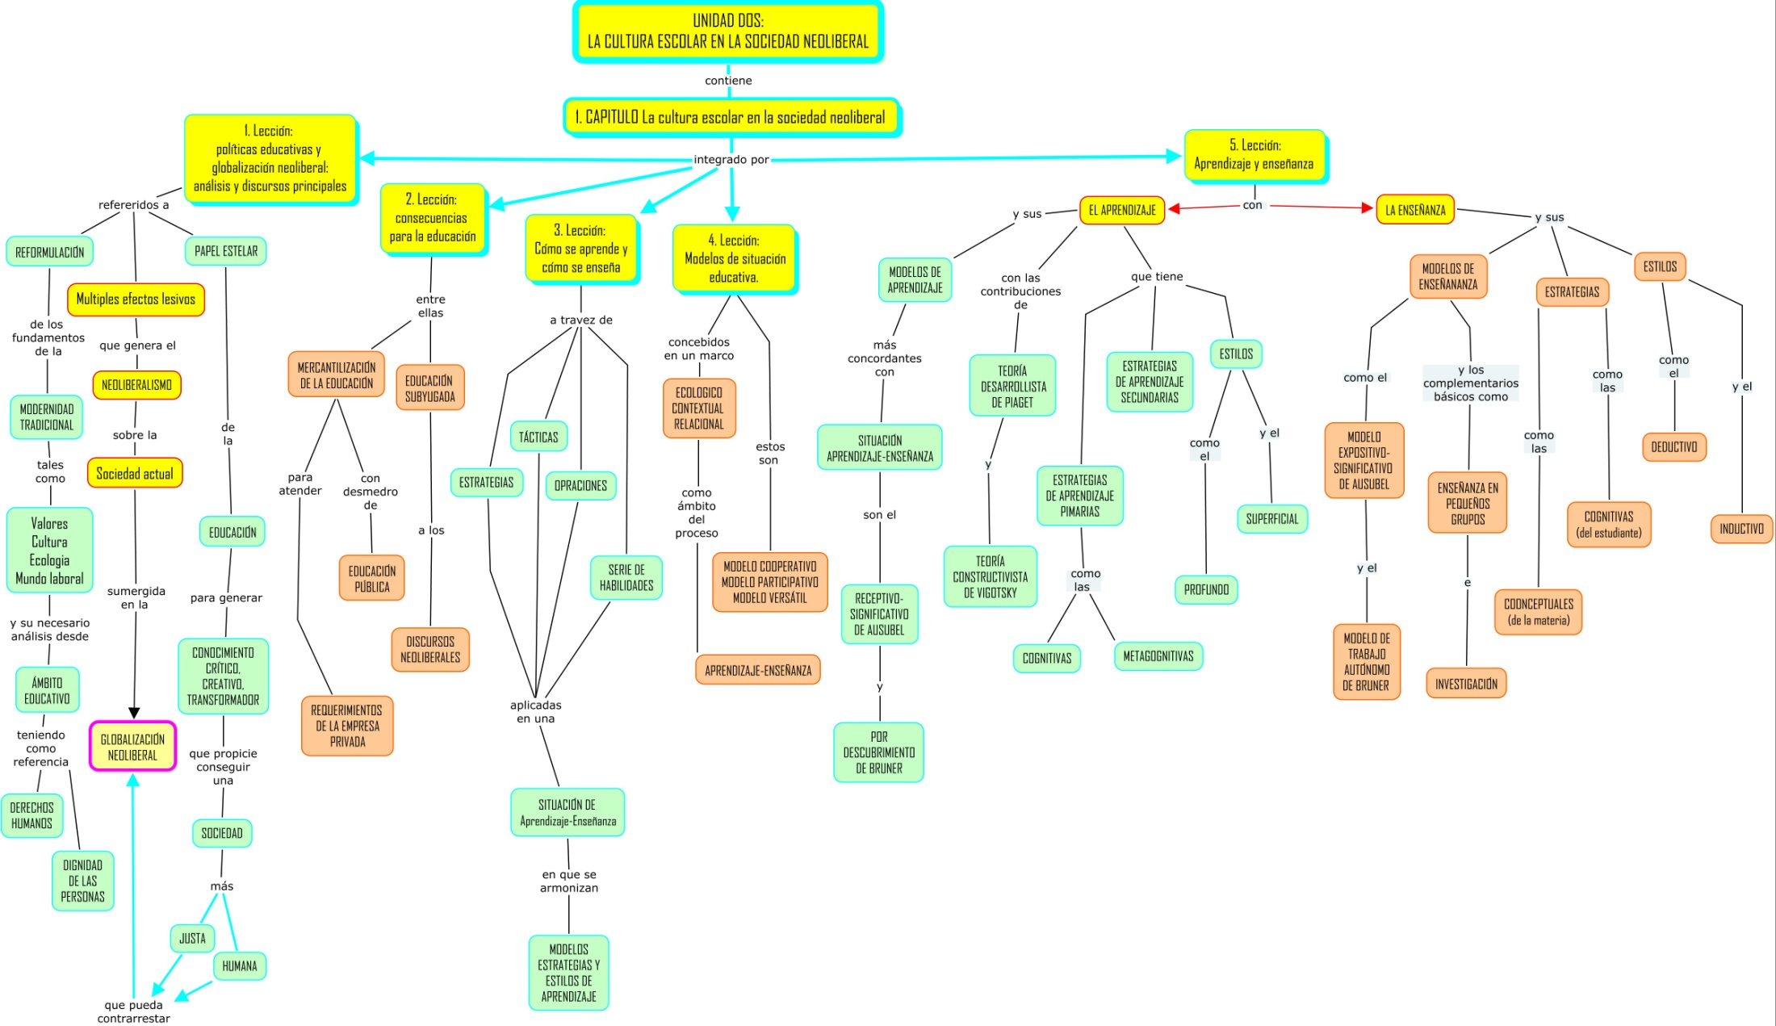

http://cmapspublic.ihmc.us/rid=1M8JJWNS7-28YVZ62-272M/Act%208%20Col%202%20U2%20cap1%20curso202050_1.cmap

Mapa Capítulo 2
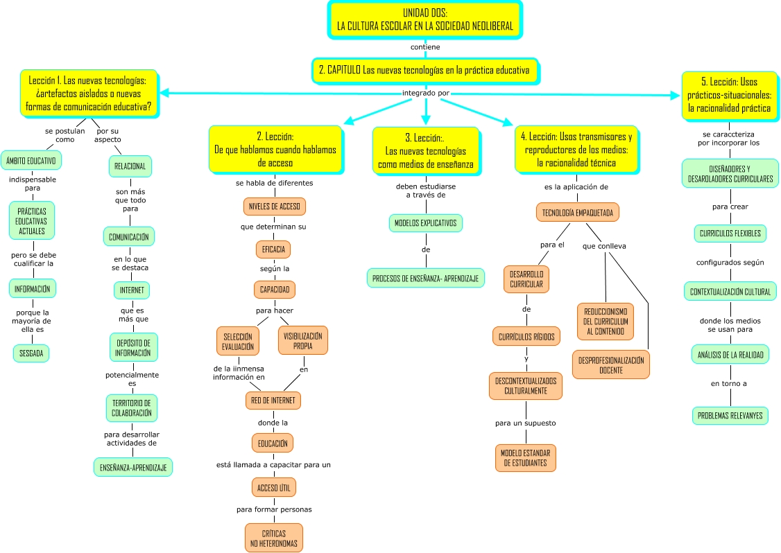
http://cmapspublic.ihmc.us/rid=1M8T3KV6B-19KFLRM-229G/Act%208%20Col%202%20U2%20Cap2%20curso202050_1%20sistemas%20de%20ense%C3%B1anza.cmap

Mapa Capítulo 3

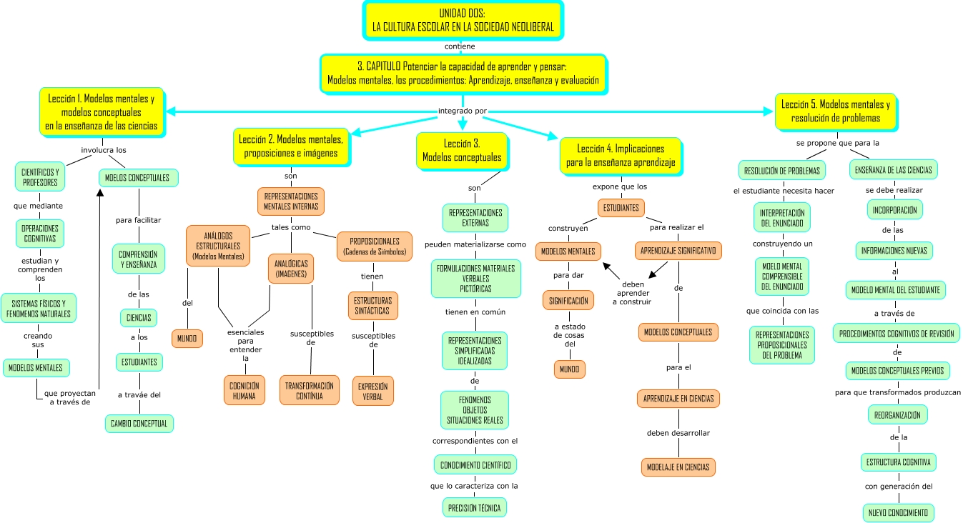

http://cmapspublic.ihmc.us/rid=1M8WXLLPD-1H7ZH3R-2CJT/Act%208%20Col%202%20U2%20Cap%203%20curso202050_1%20sistemas%20de%20ense%C3%B1anza.cmap

